# **Bài tập xPath Buổi 10**

**(Học viên áp dụng các hàm, cấu trúc xPath đã học trong buổi 10)**

***Bài 1: vào trang*** [***https://alada.vn/tai-khoan/dang-ky.html***](https://alada.vn/tai-khoan/dang-ky.html)

1. ***Tìm xPath các element trên trang đăng ký và fill vào bảng sau***

|  |  |  |
| --- | --- | --- |
| ***Tên element (tự đặt tên)*** | ***xPath*** | ***Note*** |
| ***textHoVaTen*** | ***//input[contains(@id,'txtFirstname')]*** |  |
| ***textEmail*** | ***//input[contains(@id,'txtEmail')]*** |  |
| ***textNhapLaiEmail*** | ***//input[contains(@id,'txtCEmail')]*** |  |
| ***txtPassword*** | ***//input[contains(@id,'txtPassword')]*** |  |
| ***txtCPassword*** | ***//input[contains(@id,'txtCPassword')]*** |  |
| ***txtPhone*** | ***//input[contains(@id,'txtPhone')]*** |  |
| ***checkbox*** | ***//input[@id='chkRight' and @name='chkRight']*** |  |
| ***buttonSubmit*** | ***//button[starts-with(@type,'submit')]*** |  |

1. ***Vào trang chỉnh sửa thông tin***

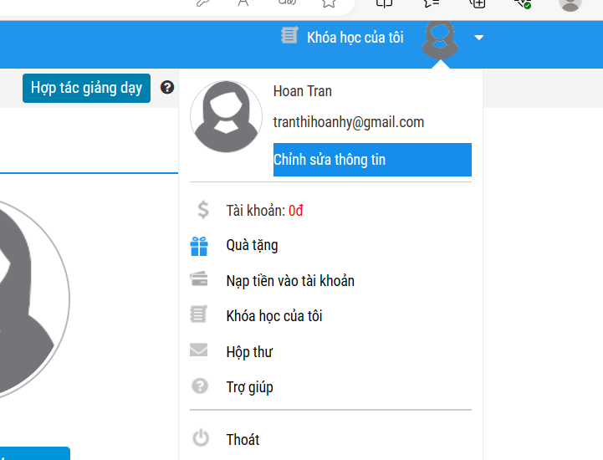***Sau đó tìm xPath các element trên trang Thông tin cá nhân và fill vào bảng sau***

|  |  |  |
| --- | --- | --- |
| ***Tên element (tự đặt tên)*** | ***xPath*** | ***Note*** |
| ***textHo*** | ***//input[contains(@id,'member_lastname')]*** |  |
| ***textTen*** | ***//input[contains(@id,'member_firstname')]*** |  |
| ***checkGioiTinh*** | ***//label[contains(normalize-space(), 'Nam')]/input, //label[contains(normalize-space(), 'Nữ')]/input*** |  |
| ***dateNgaySinh*** | ***//input[starts-with(@id, 'member')]*** |  |
| ***dropdownTinhTP*** | ***//select[contains(@name, 'txtCity')]*** |  |
| ***TextSĐT*** | ***//input[contains(@id,'member_tel')]*** |  |
| ***TextDiachi*** | ***//input[contains(@id,'member_address')]*** |  |
| ***TextCongty*** | ***//input[contains(@id,'member_company')]*** |  |
| ***ButtonLuu thong tin*** | ***//button[contains(text(),'Lưu thông tin')]*** |  |
| ***Text Tendangnhap*** | ***//input[contains(@value, 'dad@gmail')]*** |  |
| ***TextMatkhau*** | ***//input[contains(@id, 'txtpassword')]*** |  |
| ***TextNewpass*** | ***//input[contains(@id, 'txtnewpass')]*** |  |
| ***Textrenewpass*** | ***//input[contains(@id, 'txtrenewpass')]*** |  |

***Bài 2: vào trang***

<https://www.telerik.com/design-system/docs/components/checkbox/>

***Tìm xpath của các checkbox trong phần States và điền vào bảng:***

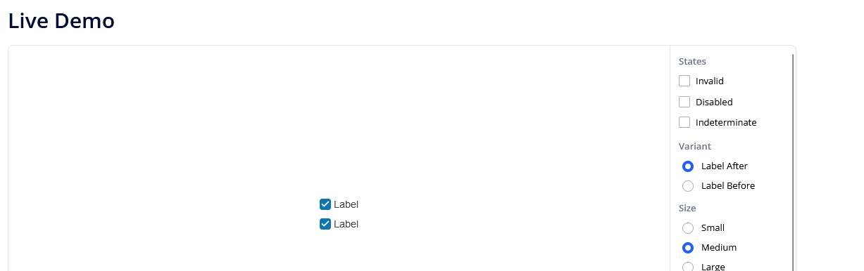

|  |  |  |
| --- | --- | --- |
| ***Tên element (tự đặt tên)*** | ***xPath*** | ***Note*** |
| ***checkboxInvalid*** | ***//input[contains(@id,'invalid')]*** |  |
| ***checkboxDisabled*** | ***//input[contains(@id,'disabled')]*** |  |
| ***checkboxIndeterminate*** | ***//input[contains(@id,'indeterminate')]*** |  |
| ***Checkbox Label After*** | ***//input[contains(@id,'variant-label-after')]*** |  |
| ***Checkbox Label Before*** | ***//input[contains(@id,'variant-label-before')]*** |  |
| ***Checkbox Small*** | ***//input[contains(@id,'size-small')]*** |  |
| ***Check box Medium*** | ***//input[contains(@id,'size-medium')]*** |  |
| ***Check box Large*** | ***//input[contains(@id,'size-large')]*** |  |
| ***Roundness Small*** | ***//input[contains(@id,'rounded-small')]*** |  |
| ***Roundness Medium*** | ***//input[contains(@id,'rounded-medium')]*** |  |
| ***Roundness Large*** | ***//input[contains(@id,'rounded-large')]*** |  |
| ***Roundness full*** | ***//input[contains(@id,'rounded-full')]*** |  |

***Bài 3: vào trang*** [***https://rise.fairsketch.com/events***](https://rise.fairsketch.com/events) ***và tìm locator của element 2 có text là*** *“*Client Advisory Board Meeting*” s****ao cho có sự liên quan: element 2 nằm trong element 1 có data-date = ‘2025-05-05’. (Áp dụng cho việc xác nhận rằng event nào đó sau khi tạo sẽ thuộc một ngày nào đó)***

|  |  |  |
| --- | --- | --- |
| ***Tên element*** | ***xPath*** | ***Note*** |
| ***testEvent*** | ***//td[@data-date='2025-05-06']//a[contains(., 'Employee Health Screening')]*** |  |

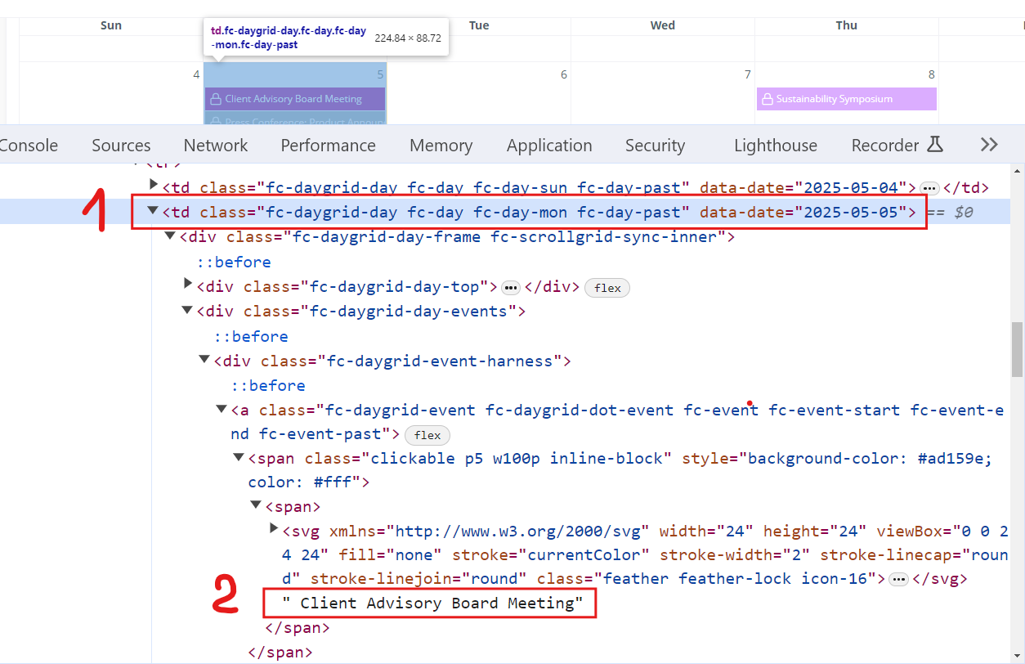

***Các bạn đẩy file lên github sau khi làm xong nhé !***